附件2：直立式吸嘴袋报价表
编号 | 产品名称 | 规格型号 | 单位 | 印刷规格 | 印刷内容 | 报价（人民币元）
1 | 直立式吸嘴袋（外用） | 500ml | 个 | 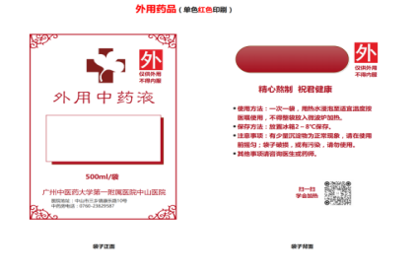 | 详见附件3
2 | 直立式吸嘴袋（内服） | 250ml | 个 | 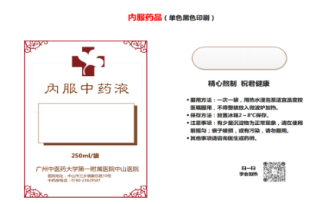 | 详见附件3
3 | 直立式吸嘴袋（内服） | 150ml | 个 | 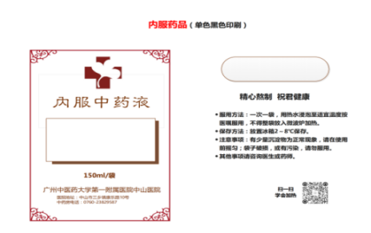 | 详见附件3
4 | 直立式吸嘴袋（外用） | 100ml | 个 | 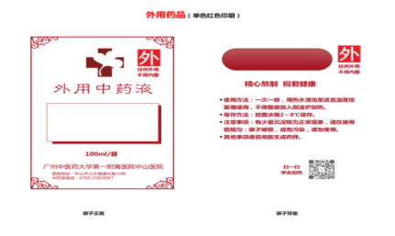 | 详见附件3
5 | 直立式吸嘴袋（儿童） | 10ml | 个 | 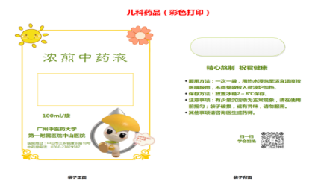 | 详见附件3
备注：1、单价含税送货上门
2、以上报价含制版费

